Джерело: https://tribuna.pl.ua/news/nasilstvo-ne-norma/
Насильство — не норма

Практичні поради щодо того, як діяти у випадку насильницьких дій, щоб уберегти себе та дітей.
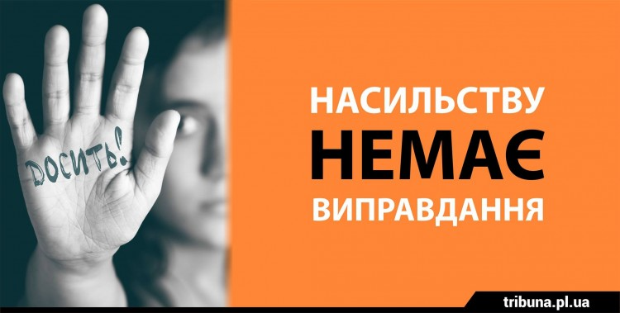
Протидія домашньому насильству
95% жертв домашнього насильства — жінки, вважають експерти. Найчастіше вони потерпають від фізичного та психологічного насильства.
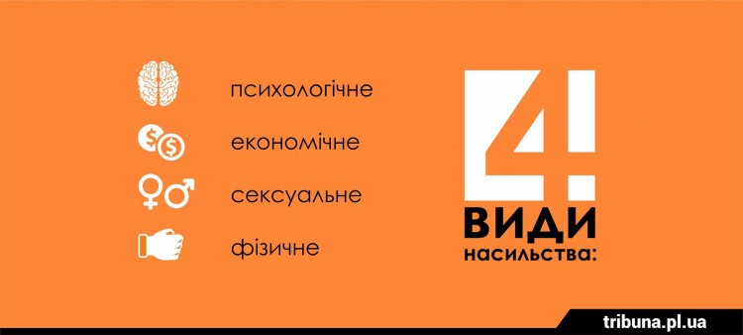
Протидія домашньому насильству
Фізичне насильство – побої, тілесні ушкодження, удушення, ляпаси по обличчю, штовхання, брутальне хватання, використання зброї, позбавлення їжі, спроби залишити жінку одну в небезпечному місці, відмова надати жінці допомогу, коли вона хвора, вагітна та ін.
Психологічне насильство – знищення почуття власної гідності; підштовхування до сумніву у власній адекватності, у здатності до логічного мислення та до можливості приймати адекватні рішення, образа переконань, віросповідання, національної, расової та класової приналежності або походження, приниження жінки, знущання над домашніми тваринами або їх знищення (або погроза це зробити) з метою завдати болю, переслідування жінки через сексуальні зв’язки, які уявив собі чоловік (ревнощі), покарання чоловіком дітей при образі на жінку, обмеження свободи дій та пересувань, погрози спричинити фізичну або економічну шкоду, шантажування. Найгіршою стороною психологічного насильства є те, що жінці здається: вона вже ніколи не буде самостійною, повноправною особистістю.
Сексуальне насильство – образа жінки словами «повія», «нечепура» або «фригідна», примус до сексуальних зносин з чоловіком та іншими людьми проти її волі, згвалтування, примус до хворобливих або садистських статевих зносин та застосування предметів для цієї мети, залучення до порно-індустрії чи секс-бізнесу, применшення значення почуттів жінки в сексуальному відношенні, примус жінки до того, щоб вона споглядала статеві зносини між іншими людьми, застосування загрози насильством для примусу жінки до згоди на сексуальний зв’язок, примус жінки одягатися всупереч її волі згідно з бажанням партнера. Економічне насильство – вилучення або обмеження коштів, контроль надходжень та фінансових витрат, відсутність розподілу фінансів сім’ї за взаємною згодою, рівноправного контролю партнерів за обігом коштів у сімейному житті, заборона працювати або вчитися, заборона вільно розпоряджатися особистими речами.
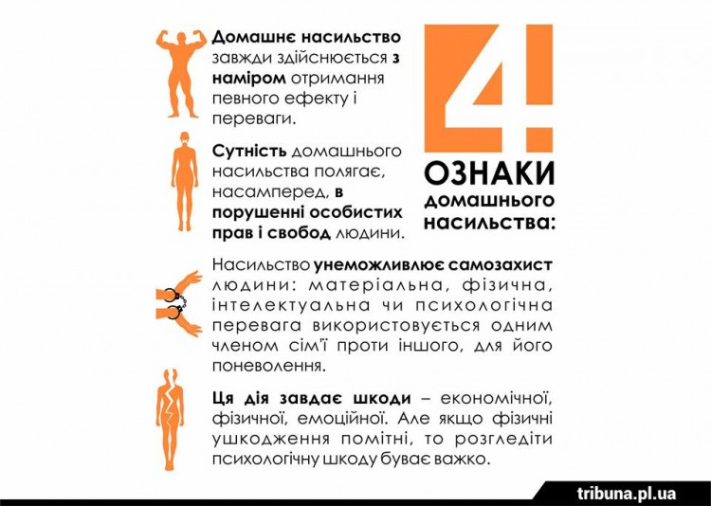
Протидія домашньому насильству
При найпершій загрозі фізичного насильства потрібно, наскільки можливо, дотримуватися такого плану дій:
1. Перш, ніж приймати якесь рішення, проаналізуйте ситуацію, у якій опинилися.
2. Спробуйте, наскільки це буде можливо, оцінити кривдника, звернувши увагу безпосередньо на його фізичні та психічні дані, настрій і можливі особливості в поведінці;
3. Визначте тактику своєї поведінки, яка дозволить уникнути суперечки та знайти місце, куди змогли б піти у разі небезпеки.
Багато хто допускають одну з 2-х помилок – переоцінюють свої можливості або сильно їх занижують. І те, і інше робить людину потенційною жертвою. Отже, необхідно вміти розрізняти небезпеки дійсні та уявні, правильно оцінювати людей і контролювати себе. Важливо вибрати таку лінію поведінки, якої найменше очікує кривдник:
– ніколи не провокуйте образника до загострення конфлікту;
– не відповідайте грубістю на грубість, образою на образу;
– не вступайте в жодні суперечки і конфлікти.
Не можна недооцінювати нападника, ставитися до нього поблажливо. Краще вважати його небезпечним супротивником і бути готовим до захисту.
Контакт “очі в очі” з тим, з ким говорите — важливий. Якщо на вас кричать, відповідайте тихо і спокійно. Тон повинен бути твердим, але в той же час не агресивним, а дії впевненими або, принаймні, здаватися такими.
Якщо марно розраховувати на власні сили чи на сторонню допомогу:
– постарайтеся втекти;
– оцініть місце дії, врахуйте небезпеку поранення колючими та ріжучими предметами на кухні, ванній кімнаті, біля вікна, на балконі;
– оберіть найбільш вигідну позицію (враховуйте шляхи можливого відступу, можливість використання підручних засобів – пляшка, палиця, важкі предмети);
– намагайтеся не повертатися до противника спиною, краще стати чи пересуватися спиною до стіни.
Насильство щодо дитини: як помітити
Синці — далеко не єдиний доказ того, що до дитини вчиняють насильство. Нижче — ознаки, на які слід звернути увагу, якщо є підозра щодо жорстокого поводження або недостатнього догляду. Вчасно зреагувавши, беззахисній особі можна зберегти і здоров’я, і навіть життя:
– недостатня вага дитини;
– анемія, слабкий імунітет;
– нервові тики, ссання пальців, гризіння нігтів, розгойдування та нав’язливі рухи; –
– одяг, що не відповідає погодним умовам та віку дитини;
– кількість ушкоджень на тілі збільшується;
– невідповідність отриманих ушкоджень поясненням, що їх дає дитина або батьки чи піклувальники.
Зі своїми підозрами краще звернутися до служби у справах дітей або, принаймні, до поліції.

Протидія домашньому насильству
Насильство травмує дітей і без травм
Насильство у родині тяжко впливає на розвиток та подальше життя дітей. Хибно вважати, що, якщо чоловік не чіпає дітей, а лише знущається над жінкою в їх присутності, то він не вчиняє насильство над ними. Від психологічного насилля потерпають діти незалежно від віку. У таких дітей, як правило, занижена самооцінка, деструктивна поведінка, їм важко адаптуватися в суспільстві. Дорослими вони мають різні залежності: алкогольну, наркотичну, ігрову. Також велика ймовірність того, що в майбутньому вони самі стануть кривдниками або жертвами насилля.
(Текст підготовлено за сприяння БО “Світло надії”)
Інфографіка Рузанни Давітян та Катерини Кислої

